Государственное бюджетное образовательное учреждение высшего профессионального образования. КрасГМУ им. Проф. В.Ф. Войно-Ясенецкого

Кафедра общей хирургии им. проф. М.И. Гульмана

РЕФЕРАТ НА ТЕМУ:
Эстетическая хирургия молочных желез. Увеличивающая маммопластика. Осложнения. Особые варианты эндопротезирования молочных желез.

Заведующий кафедрой: ДМН, Профессор Винник Юрий Семенович

Выполнила: Акулова Юлия Викторовна

Оглавление
АНАТОМИЯ МОЛОЧНОЙ ЖЕЛЕЗЫ 2
СТРОЕНИЕ 2
КРОВОСНАБЖЕНИЕ 2
ЛИМФАТИЧЕСКАЯ СИСТЕМА 3
ИННЕРВАЦИЯ 4
ФОРМА И РАЗМЕРЫ МОЛОЧНЫХ ЖЕЛЕЗ 5
УВЕЛИЧИВАЮЩАЯ МАММОПЛАСТИКА 6
ИСТОРИЯ РАЗВИТИЯ МЕТОДОВ УВЕЛИЧЕНИЯ МОЛОЧНЫХ ЖЕЛЕЗ 6
ПРЕДОПЕРАЦИОННОЕ ОБСЛЕДОВАНИЕ 8
ВИДЫ ИМПЛАНТАТОВ 9
ТЕХНИКА ОПЕРАЦИИ 10
ИМПЛАНТАЦИЯ СФЕРИЧЕСКИХ ЭНДОПРОТЕЗОВ 10
ИМПЛАНТАЦИЯ ПРОТЕЗОВ АНАТОМИЧЕСКОЙ (КАПЛЕВИДНОЙ) ФОРМЫ 12
ПОСЛЕОПЕРАЦИОННЫЙ ПЕРИОД 13
ОСЛОЖНЕНИЯ 14
КАПСУЛЯРНАЯ КОНТРАКТУРА 16
ОСОБЫЕ ВАРИАНТЫ ЭНДОПРОТЕЗИРОВАНИЯ МОЛОЧНЫХ ЖЕЛЕЗ 19
СПИСОК ЛИТЕРАТУРЫ 20

АНАТОМИЯ МОЛОЧНОЙ ЖЕЛЕЗЫ

СТРОЕНИЕ
Нормально развитая женская молочная железа своим основанием простирается от III до VI ребра по вертикали и от грудинной до передней подмышечной линии по горизонтали, покрывая значительную часть большой грудной и участок передней зубчатой мышцы. Непосредственно железистое тело состоит из 15—20 конусообразных долек, которые сходятся радиально своими верхушками к соску. Выводные протоки одной большой дольки соединяются в млечный ход, который закапчивается небольшим воронкообразным отверстием в верхушке соска. Молочная железа помещается на фасции большой грудной мышцы, с которой она связана рыхлой соединительной тканью. На уровне II—III ребра поверхностная фасция расщепляется и образует футляр для молочной железы. От этого футляра в ее толщу радиально идут соединительнотканные пластинки, разделяющие паренхиму и жировую ткань железы на доли. Фасциальный футляр молочной железы фиксирован к ключице плотным тяжем поверхностной фасции (связка Купера). Клетчатка молочной железы по локализации разделяется на внутри- и внекапсульную. Последняя расположена наиболее поверхностно.
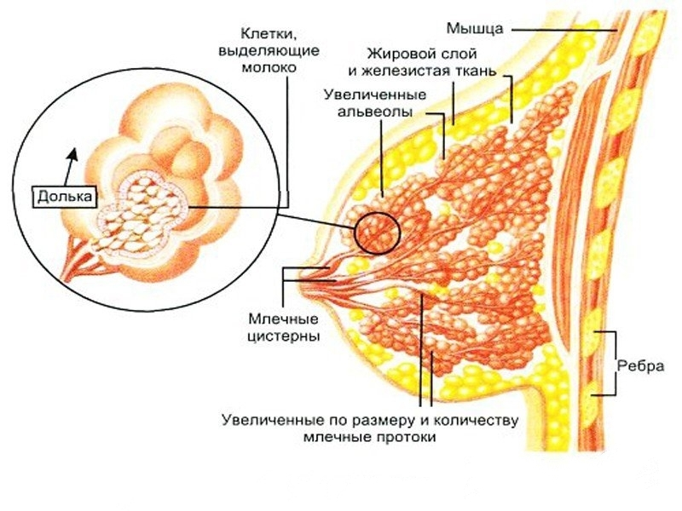

КРОВОСНАБЖЕНИЕ
Кровоснабжение молочной железы обеспечивается из трех различных источников:
1) из задних межреберных артерий
2) из ветвей внутренней грудной артерии
3) из боковой грудной артерии.
Ветви задних межреберных сосудов снабжают внутреннюю и, в меньшей степени, боковую часть железы. Основным источником кровоснабжения молочной железы является внутренняя грудная артерия. Ее перфорирующие ветви выходят через четыре верхних межреберных промежутка непосредственно рядом с грудиной. Наиболее крупным сосудом в 60% случаев является вторая прободающая ветвь, в 40% случаев — третья прободающая ветвь. Повреждение этих сосудов при эндопротезировании молочных желез приводит к сильному кровотечению. Кровоснабжение ареолы и соска осуществляется за счет расположенной непосредственно в коже богатой сети артериальных анастомозов, образованной ветвями всех трех источников. Венозный дренаж молочной железы осуществляется через глубокие и поверхностные вены. Глубокие вены сопутствуют артериальным стволам, в то время как поверхностная венозная сеть расположена под кожей и представлена сетью сосудов с широкими петлями (circulus venosus Halleri).
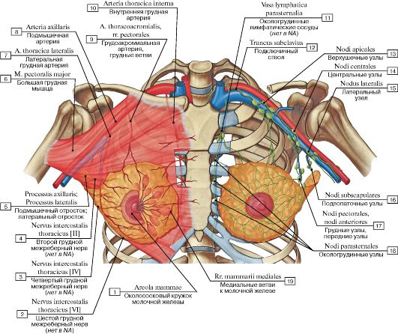

ЛИМФАТИЧЕСКАЯ СИСТЕМА
Лимфатические сосуды молочной железы образуют богатую сеть и осуществляют дренаж лимфы в следующих основных направлениях: из ее латеральных отделов к подмышечным узлам, из заднего отдела —к над- и подключичным, а из верхнемедиального — к окологрудинным лимфатическим узлам. Как правило, эстетические операции на молочной железе не приводят к существенным нарушениям оттока лимфы.
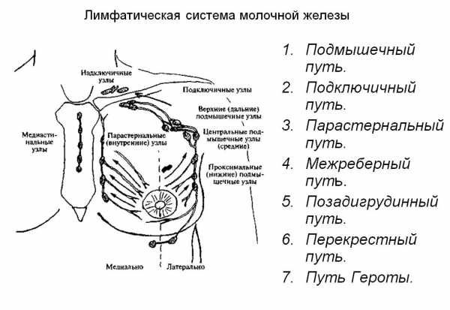

ИННЕРВАЦИЯ
Иннервация кожи, покрывающей железу, осуществляются из трех основных источников. Наружную часть молочной железы снабжают переднелатеральные кожные ветви III—IV межреберных нервов, внутреннюю — переднемедиальные ветви II—IV межреберных нервов, верхнюю — ветви надключичного нерва, исходящие из шейного сплетения. Кроме того, в иннервации молочной железы принимают участие ветви медиального и латерального грудных нервов. Чувствительную иннервацию сосковоареолярного комплекса обеспечивает переднелатеральная кожная ветвь IV межреберного нерва, который на уровне подмышечной линии прободает межреберные мышцы и делится на заднюю и переднюю чувствительные ветви. Последняя продолжает идти на уровне четвертого межреберья под фасцией передней зубчатой мышцы к наружному краю большой грудной мышцы и затем, разворачиваясь кпереди, входит в ткань железы. Конечные веточки состоят из 5 пучков: три иннервируют ареолу, один — сосок и последний — паренхиму железы вокруг ареолы. При ориентации по условному циферблату нервные проводники достигают правой ареолы в проекции 7 часов, а левой ареолы —5 часов.
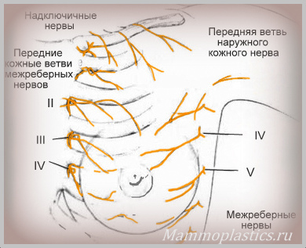

ФОРМА И РАЗМЕРЫ МОЛОЧНЫХ ЖЕЛЕЗ
Размеры и форма молочных желез весьма изменчивы в различные периоды жизни женщины. В течение полового созревания выделяют пять последовательных периодов формирования железы:
1 — начальная — плоская детская форма;
2 — холмообразное увеличение объема с увеличением диаметра ареолы;
3 —общее увеличение объема железы, а также ареолы, но без четкого формирования контура ареолы и соска;
4 — ареола и сосок сформированы в отчетливое вторичное возвышение;
5 —зрелая молочная железа имеет общий контур с ареолой и выступающий сосок.
Юношеская конусовидная молочная железа со временем становится зрелой с постепенным уплощением верхнего и медиального квадрантов. Молочная железа является высокочувствительным гормонально-зависимым органом, что может отражаться на форме и объеме железы в различные периоды менструального цикла женщины. В течение жизни сила тяжести и беременность влияют на форму молочной железы и приводят к ее опущению. Идеальная форма и величина женской груди определяются в соответствии с расовыми, национальными, общественно-эстетическими и во многом индивидуальными представлениями. Объем нормальной молочной железы в зависимости от конституции, роста и массы тела женщины может варьировать от 150 до 600 см3. Сосково-ареолярный комплекс при нормальной, развитой молочной железе должен располагаться всегда чуть выше проекции субмаммарной складки, которая обычно находится на уровне шестого межреберья. Среднестатистические параметры «идеальной» груди были рассчитаны для женщины ростом 162 см в возрасте 17—18 лет. В среднем диаметр ареолы составляет 3,7 см и варьирует от 2,8 до 4,5 см. Расстояние между яремной впадиной и соском колеблется от 18 до 24 см (в среднем 21 см). Расстояние от субмаммарной складки до соска в среднем составляет 6,5 см (от 5 до 7,5 см). Межсосковое расстояние —21 см (от 20 до 24 см). Сосок обычно расположен на 1—2 см латеральнее среднеключичной линии и на 11—13 см —от срединной линии. Большинство параметров существенно изменяются при положении пациентки лежа.

УВЕЛИЧИВАЮЩАЯ МАММОПЛАСТИКА

ИСТОРИЯ РАЗВИТИЯ МЕТОДОВ УВЕЛИЧЕНИЯ МОЛОЧНЫХ ЖЕЛЕЗ
Развитие методов увеличения молочных желез включает пять основных направлений.
1) введение в ткани инъекционным способом различных полужидких синтетических материалов и собственной жировой ткани;
2) имплантационная аллопластика жировой ткани, взятой от трупов;
3) имплантация искусственных молочных желез (эндопротезов), изготовленных из синтетических материалов;
4) реконструктивная маммопластика за счет пересадки участков тканей пациента;
5) метод АА.Вишневского.
Инъекционные методы. Введение жидкого парафина было предложено R.Gersuny в 1887 г. Результаты использования данного метода оказались ужасными. Пациенты оставались с плотными тяжелыми массами инородного вещества в груди, которая становилась твердой и болезненной. Наиболее тяжелыми осложнениями были эмболия сосудов головного мозга и легких, слепота. Введение синтетических гелей. Силиконовый гель впервые начали вводить для увеличения молочных желез в 1959 г. Ранние результаты были часто хорошими, однако позже у большинства пациентов в местах введения геля развивались воспалительные изменения и появлялись болезненные уплотнения. Последующее изучение данного метода показало, что его частыми осложнениями являются миграция геля и образование болезненных уплотнений. Нашими исследованиями установлено, что во всех без исключения случаях введенный в молочную железу гель, независимо от его разновидности (ПАГ-Интерфал, Фармакрил), широко распространяется в ткани молочной железы и в большую грудную мышцу. При этом границы его распространения точно не определяются. Введенный в ткани гель обнаруживается в виде:
1) плотных рубцово-гелевых конгломератов, имеющих относительно четкие границы;
2) неплотных, инкапсулированных, относительно больших масс
3) диффузного пропитывания тканей.
В большинстве наблюдений все эти формы сочетаются друг с другом в той или иной комбинации. Введение геля может приводить к выраженному гнойному или гнойно-некротическому процессу в раннем послеоперационном периоде. В некоторых случаях нагноение окружающих гель тканей наступает в более поздние сроки. Однако более существенным является то обстоятельство, что наличие геля в тканях молочной железы затрудняет диагностику ее заболеваний, в том числе самого опасного — рака, и результаты лечения становятся значительно хуже. В связи с этим введение синтетических гелей в молочную железу в настоящее время запрещено во всех странах Западной Европы и в США. В России увеличение молочных желез с помощью геля, к сожалению, пока еще применяется, как правило, неспециалистами, которые не владеют современными методами пластики молочных желез. Введение жировой ткани. Особое место занимает инъекционное введение в молочную железу жировой ткани, взятой из организма пациентки. Создавая прекрасный ранний результат, введенный жир в последующем может рассасываться, поэтому данный метод широкого применения не нашел. Имплантация биологических алломатериалов. Новая эра в развитии методов увеличения молочных желез началась в 1940 г. с использования кожных жировых трансплантатов, взятых от трупов. Их помещали под мышцу, тем самым создавая дополнительный объем. В то же время пересаженные ткани оставались чужеродными для организма и вызывали хроническую воспалительную реакцию окружающих тканей. Ее результатами были образование вокруг жировых протезов мощных рубцов и развитие инфекции. Высокая частота осложнений не позволила распространиться этому методу. Тем не менее в России он использовался вплоть до начала 90-х годов. Имплантация инородных материалов. В 1936 г. E.Schwarzmann впервые выполнил имплантацию стеклянных шариков для увеличения молочных желез. Однако данный метод использовали сравнительно недолго в связи с развитием химии полимеров и появлением высокоинертных синтетических материалов. Первые синтетические эндопротезы молочных желез начали использовать в 1950 г. Они были изготовлены из ивалоновой губки, а позже — из этерона. Простота операции и хорошие ранние результаты быстро сделали это вмешательство очень популярным. Однако скоро выяснилось, что поздние результаты неутешительны: развитие рубцовой ткани и ее врастание в протез приводили к уплотнению и деформации молочной железы. В 1960 г. появились первые силиконовые протезы, которые совершили революцию в хирургии молочной железы. Они были наполнены изотоническим раствором натрия хлорида или силиконовым гелем. Частота развития сжимающей протез мощной рубцовой капсулы упала со 100% (при использовании протезов из губки) до 40% и ниже (при использовании силиконовых протезов). Дальнейшее развитие данного метода шло в направлении совершенствования конструкции протезов, их поверхности и техники имплантации. Самыми изученными и популярными в мире остаются силиконовые эндопротезы. Эта операция стала одной из наиболее частых в эстетической хирургии. Так, до 1992 г. только в США ежегодно выполнялось более 150 тыс. подобных вмешательств. «Кризис имплантатов» в США. В течение 1990—1991 гг. в США развивалась кампания, направленная против использования силиконовых имплантатов. В ее основе лежало возбуждение судебного иска против компании-изготовителя эндопротезов пациенткой, перенесшей операцию, на том основании, что это нанесло ущерб ее здоровью. Выигранное в суде дело с получением «потерпевшей» солидной денежной компенсации получило широкую огласку в прессе и вызвало лавинообразный рост аналогичных дел. В основе этого искусственно созданного явления лежало несколько факторов, специфичных для США. К ним относятся:
1) наличие огромной армии адвокатов, заинтересованных в возбуждении любых судебных исков;
2) готовность американских судов рассматривать любые дела и выносить решение прежде всего в пользу потребителя товаров и услуг;
3) заинтересованность средств массовой информации в раздувании сенсаций и их огромное влияние на потребителей.
В дальнейшее развитие «кризиса имплантатов» были вовлечены многие инстанции и политические деятели (вплоть до конгресса США). Результатом этой кампании стало временное ограничение, объявленное госдепартаментом на применение эндопротезов с силиконовым наполнителем. Использование последних ограничивалось лишь теми клиническими наблюдениями, которые находились под контролем специальной комиссии, в то время как имплантация силиконовых протезов с наполнением изотоническим раствором натрия хлорида разрешалась без ограничений. Последующие научные исследования подтвердили полную необоснованность тех обвинений, которые предъявляли по поводу применения силиконовых имплантатов. Этому способствовал и богатый опыт хирургов Европы, где применение силиконовых эндопротезов продолжалось в широком масштабе. В результате этого в последние годы использование силиконовых эндопротезов с силиконовыми наполнителями было вновь разрешено и в США, хотя и с ограничениями. В настоящее время есть все основания полагать, что искусственно созданный в США «кризис силиконовых имплантатов» близок к своему завершению. Метод АЛ.Вишневского. В 1981 г. АА.Вишневским был предложен двухэтапный метод увеличения молочных желез.
Первым этапом в ткани имплантировали временный эндопротез из органического стекла для создания соединительнотканной капсулы.
Вторым этапом через 14—16 дней протез удаляли и замещали растительным маслом (оливковым, абрикосовым, персиковым). Данный метод был разработан в нашей стране. Он не получил распространения за рубежом из-за своих явных недостатков (относительно быстрое развитие плотной фиброзной капсулы, ее частые разрывы и др.). Пересадка комплексов тканей из других анатомических зон. Использование некровоснабжаемых аутотканей. В 1931 г. W.Reinhard осуществил свободную пересадку половины здоровой молочной железы для увеличения недоразвитой второй железы. В 1934 г. F.Burian выполнил трансплантацию жировой ткани из субмаммарной области для увеличения молочной железы. Позднее он стал использовать участки жировой ткани, взятые из ягодичной области. Данный подход получил широкое распространение. Однако рассасывание значительной части некровоснабжаемых жировых трансплантатов стало основанием для поиска новых решений.
Пересадка кровоснабжаемых комплексов тканей. как островковых, так и свободных наиболее часто предполагает использование лоскута, включающего прямую мышцу живота, торакодорсального лоскута и кожно-жировых лоскутов на ветвях верхней ягодичной артерии. К их преимуществам относятся сохранение жизнеспособности пересаженных тканей и возможность их приживления в неблагоприятных условиях рубцово-измененного ложа, а также при последствиях его облучения. Одним из недостатков этих операций является образование новых, часто обширных рубцов в донорской зоне. Поэтому в настоящее время такие методы применяют только при последствиях удаления молочной железы, когда более простые способы создания объема (имплантация протезов) не могут быть использованы.

ПРЕДОПЕРАЦИОННОЕ ОБСЛЕДОВАНИЕ
Анамнез. При сборе анамнеза следует выяснить следующие вопросы:
1) развитие молочных желез;
2) их состояние в течение беременностей;
3) размер желез до и после кормления грудью;
4) заболевания молочных желез и операции по этому поводу;
5) рак молочных желез у близких родственников.
Рак молочных желез у сестры или матери может быть основанием для отказа от операции ввиду возможных трудностей ранней диагностики рака молочных желез при наличии протезов. Если пациентка все же настаивает на вмешательстве, то протез целесообразно размещать под большой грудной мышцей. Применение препаратов, содержащих ацетилсалициловую кислоту или гормоны, может значительно повлиять на кровоточивость тканей и колебания массы тела. Поэтому прием таких медикаментов должен быть исключен не позднее чем за 2 нед до операции.
Осмотр. При осмотре оценивают фигуру пациентки в целом — ширину плеч, грудной клетки, рост. Необходимо обратить внимание женщины даже на незначительную асимметрию сосков и объема молочных желез, так как нередко это начинают замечать только после операции. После вмешательства может ухудшиться чувствительность сосков, что также необходимо обсудить с пациенткой. Пальпацию молочных желез осуществляют по общепринятой методике в положениях стоя и лежа. При пальпации желез определяют однородность их тканей, толщину кожи и подкожной жировой клетчатки. При тонкой коже и относительно тонком жировом слое края протеза могут быть видны. В этом случае целесообразно планировать размещение протезов под большой грудной мышцей. В программу предоперационной подготовки целесообразно включить и консультацию онколога-маммолога.
Фотографировать пациенток целесообразно в стандартных положениях (прямая, косая и боковая проекции в положении стоя с фокусировкой на ареолу).
ПОКАЗАНИЯ И ПРОТИВОПОКАЗАНИЯ К УВЕЛИЧЕНИЮ МОЛОЧНЫХ ЖЕЛЕЗ
Причиной незначительного объема и невыразительного контура молочных желез могут быть:
1) врожденная микромастия;
2) послеродовая инволюция молочных желез;
3) быстрое и значительное похудание пациентки;
4) приобретенная деформация (травма или операция на молочной железе);
5) врожденная асимметрия (синдром Полланда, деформации грудной клетки).
Указанные состояния могут сопровождаться опущением желез и возникновением полос растяжения кожи. Птоз железы I степени может быть устранен за счет имплантации эндопротеза. Птоз молочной железы II степени требует сочетания эндопротезирования с наложением фиксирующих швов между тканью железы и фасцией грудной мышцы на уровне II ребра. Птоз молочных желез III степени не может быть устранен только путем эндопротезирования. В настоящее время считают, что увеличивающая маммопластика путем имплантации эндопротезов показана при врожденной гипоплазии, выраженной врожденной асимметрии, приобретенной деформации, послеродовой гипоплазии молочных желез без птоза или с птозом I—II степени. Увеличивающую маммопластику также выполняют при хирургической смене пола у транссексуалов.
Противопоказания к увеличивающей маммопластике можно разделить на общие, местные и психологические. К общим противопоказаниям относятся заболевания крови, связанные с нарушением ее свертывающей системы, некоторые эндокринные заболевания, а также хронические инфекции. Местные противопоказания включают фиброзно-кистозные заболевания молочных желез, сопровождающиеся мастодинией, объемные образования молочных желез, а также воспалительные заболевания кожи. Нецелесообразно оперировать пациенток до наступления 18-летнего возраста. Немаловажным для определения показаний является психологический статус пациентки. Женщин, ожидающих от операции сверхрезультата, а также пациенток, отрицающих даже в принципе саму возможность возникновения осложнений, оперировать не следует.

ВИДЫ ИМПЛАНТАТОВ
Многолетний опыт пластической хирургии позволил сформулировать ряд требований, предъявляемых к современным протезам молочных желез: химическая нейтральность синтетического материала, постоянство его физических свойств (консистенция, эластичность), не грубая, но достаточно прочная оболочка, через которую не должен диффундировать наполнитель имплантата, а также отсутствие канцерогенного и аллергизирующего действия на окружающие ткани. В настоящее время наиболее широко используют эндопротезы, оболочка которых изготовлена из силикона. Самыми распространенными наполнителями являются силиконовый гель и изотонический раствор натрия хлорида. Одним из последних достижений в индустрии маммопротезов являются имплантаты с текстурированной (шероховатой) поверхностью, применение которых позволило уменьшить частоту образования фиброзной капсулярной контрактуры.
По форме имплантаты делят на сферические и анатомические, а по степени наполнения все сферические протезы делят на низко- и высокопрофильные (с более тугим заполнением). Выделяют также двухпросветные имплантаты, внутри которых находится гель, снаружи — полость с изотоническим раствором натрия хлорида
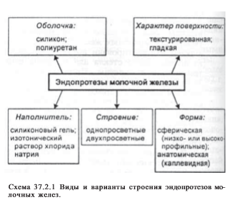

ТЕХНИКА ОПЕРАЦИИ
Техника эндопротезирования молочных желез определяется тремя взаимосвязанными факторами: типом протезов, хирургическим доступом и размещением протеза по отношению к большой грудной мышце. Большинство пациенток стремятся получить второй полный размер молочных желез (В), который наиболее часто достигается при использовании протезов объемом от 180 до 230 мл. Высокопрофильные имплантаты, как правило, используют у пациенток с узкой грудной клеткой и(или) более выраженным птозом молочной железы. И напротив, у пациенток с нормальной и широкой грудной клеткой чаще имплантируют низкопрофильные эндопротезы, имеющие более широкое основание. При незначительной толщине подкожной жировой клетчатки протез размещают под большую грудную мышцу. В других случаях, при более значительном объеме железистой и жировой тканей, протез имплантируют непосредственно под ткань молочной железы. При дефиците объема тканей в верхненаружном и внутренних квадрантах молочной железы у женщин с достаточной толщиной кожи и жировой клетчатки целесообразно применять протезы анатомической формы (фирма «McGhan», модели 410 и 468). При небольшой асимметрии молочных желез, как правило, устанавливают протезы одинакового объема. Заметная асимметрия может корригироваться подбором протезов разного объема. При еще более значительной разнице в объеме и форме молочных желез эндопротезирование сочетают с уменьшением более крупной железы и(или) подтяжкой.

ИМПЛАНТАЦИЯ СФЕРИЧЕСКИХ ЭНДОПРОТЕЗОВ
Предоперационная разметка и доступы. Перед операцией в положении пациентки сидя размечают срединную линию и субмаммарную складку, а также границы зоны отслойки тканей, диаметр которой должен несколько превышать диаметр протеза. Со стороны верхнего полюса молочной железы зона отслойки тканей должна быть больше на 2—3 см. Наиболее часто имплантацию эндопротезов выполняют через субмаммарный, подмышечный (трансаксиллярный), чрез- и периареолярный доступы. Для введения эндопротезов могут быть использованы и уже имеющиеся послеоперационные рубцы. Каждый из названных доступов имеет свои преимущества и недостатки. Основными преимуществами субмаммарного доступа являются возможность идеально точного и симметричного (с обеих сторон) формирования кармана для эндопротеза, а также возможность выполнить тщательную остановку кровотечения. Длина такого разреза, как правило, не превышает 5 см, а его линия соответствует субмаммарной складке. Разметку доступа осуществляют следующим образом: опускают перпендикуляр от соска до подгрудной складки, затем от места пересечения линий отмечают точки на 1 см кнутри и 4—4,5 см кнаружи. Важно, чтобы расстояние от центра ареолы до подгрудной складки было одинаковым с обеих сторон. В среднем оно варьирует от 6 до 8 см и зависит от конфигурации грудной клетки и планируемого объема протеза. Преимущество подмышечного доступа заключается в том, что послеоперационный рубец находится в скрытой зоне. Однако хирургу более сложно формировать полость соответствующих размеров, добиться симметричного расположения протезов и тщательной остановки кровотечения. Периареолярный разрез располагается на границе пигментированной и светлой кожи, что делает его менее заметным. К его недостаткам относят довольно частое повреждение конечных волокон чувствительной ветви IV межреберного нерва, непосредственное повреждение ткани железы, а также ограничение применения некоторых типов протезов (протезы, наполненные нетекучим гелем).
Трансареолярный доступ имеет еще больше недостатков. К повреждению железистой ткани добавляется микробное загрязнение формируемого кармана микрофлорой из железистой ткани, что, по современным представлениям, является одной из причин образования вокруг протеза мощной фиброзной капсулы.
Техника операции. Операцию выполняют под общим обезболиванием в положении пациентки на операционном столе на спине с отведенными до угла 90° руками. Зону отслойки тканей дополнительно инфильтрируют 0,5% раствором лидокаина с добавлением адреналина в разведении 1: 200 000. При использовании подгрудного доступа кожу и подкожную жировую клетчатку рассекают до фасции большой грудной мышцы, после чего приступают к формированию полости для имплантата. В зависимости от размещения эндопротеза карман для него формируют над или под большой грудной мышцей. В соответствии с границами разметки отслойку тканей над мышцей выполняют между листками глубокой фасции, не повреждая фасциальный футляр железы. Формируя полость по наружной части железы, необходимо быть предельно осторожным, чтобы не повредить переднелатеральную чувствительную ветвь IV межреберного нерва, иннервирующую сосково-ареолярный комплекс. Определенные преимущества на данном этапе операции дает применение электроножа с насадками различной длины. В конечном итоге величина кармана должна несколько превышать размеры протеза.
При расположении протеза под большой грудной мышцей, для предупреждения смещения имплантата под действием ее сокращений, формирование полости завершают отсечением большой грудной мышцы от места ее прикрепления к грудине и ребрам. Применение налобного волоконного осветителя, хорошего инструментария и электрохирургической аппаратуры является необходимым условием выполнения тщательной остановки кровотечения. После контрольного осмотра сформированную полость промывают раствором антибиотика и антисептика. Важным этапом операции является установка эндопротеза в сформированное ложе. Маммопротезы с текстурированной поверхностью вводят в карман с помощью специального полиэтиленового «рукава», чтобы не травмировать края раны и не повредить поверхность имплантата. При правильном размещении протеза его центр, как правило, расположен в проекции соска, что проверяют в положении пациентки полусидя на операционном столе. Обязательным элементом заключительного этапа операции является дренирование раны трубками (с активной аспирацией раневого содержимого). Последующее наложение швов на фасцию требует использования лопатки Буяльского для защиты протеза от повреждения иглой. После ушивания подкожной жировой клетчатки накладывают внутридермальный шов на кожу — непрерывный или узловой. Завершают операцию наложением эластичной компрессирующей повязки.
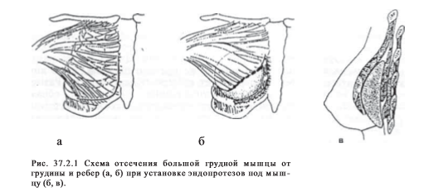

ИМПЛАНТАЦИЯ ПРОТЕЗОВ АНАТОМИЧЕСКОЙ (КАПЛЕВИДНОЙ) ФОРМЫ
Маммопротезы анатомической формы (модели 410 и 468 фирмы «McGhan») имеют каплевидную форму. Их использование позволяет добиваться более естественной формы молочной железы. Модель 410 выполнена из нетекучего геля, который позволяет сохранять постоянную форму протеза даже при повреждении его наружной оболочки. Как правило, протезы размещают субмаммарно. При тонкой коже и невыраженной жировой клетчатке возможна имплантация под большую грудную мышцу. При планировании и выборе протеза ориентируются в основном на ширину его основания, а объем и размеры имплантата определяют индивидуально по специальной таблице. Для этого после оценки расположения внутреннего и наружного краев железы измеряют ширину ее основания (А). Затем определяют внутреннюю желаемую границу, которая расширит основание протеза на величину Б. На столько же сдвигают наружную границу. Планируемую ширину молочной железы (В) находят по формуле: В = А + 2Б. Окончательный выбор ширины основания имплантата зависит от объема паренхимы железы. Когда паренхима практически отсутствует, от полученной величины (В) отнимают 0,5—1 см; при паренхиме, выраженной в средней степени — 1—1,5 см; при паренхиме большого объема — 2 см. Если одна железа заметно больше другой, имеется разное расстояние от нижнего края ареолы до субмаммарной складки (например, 4,5 и 5,5), нужен отдельный подход для каждой железы.
После выбора протеза приступают к разметке. Если на поверхности грудной клетки отмерить точное расстояние, соответствующее вертикальному и горизонтальному размерам протеза, то после формирования полости и введения протеза карман может оказаться мал. Это требует удаления протеза и его повторной установки, что весьма нежелательно. В связи с этим целесообразно увеличивать вертикальный размер кармана на 1,5—2 см. Важно отметить, что при латеропозиции молочной железы хирург не должен стремиться к достижению узкого пространства между установленными протезами, так как в этом случае ширина протеза резко возрастает, а его наружная граница смещается к средней подмышечной линии. Длина разреза должна быть не менее 5 см, чтобы избежать избыточной травматизации краев раны. Разметку доступа выполняют по описанной выше методике.
При формировании кармана для эндопротеза обязательно использование длинных крючков, налобного осветителя и длинной насадки электроножа, без которых прецизионное формирование полости невозможно. Хирург должен также иметь в своем распоряжении длинный иглодержатель и пинцет для перевязки перфорирующих сосудов, которые могут быть повреждены во втором и третьем межреберьях. По этой причине при формировании верхневнутреннего квадранта кармана хирург должен рассекать ткани электроножом очень осторожно, что во многих случаях позволяет заранее увидеть просвечивающий через клетчатку сосудистый пучок. В ряде случаев перфорирующие сосуды мешают сформировать границу кармана на нужном уровне, что требует их перевязки. При формировании полости целесообразно придерживаться определенной последовательности разделения тканей, что существенно облегчает этот этап операции. Протез анатомической формы необходимо устанавливать строго в соответствии с вертикальной и горизонтальной осями. После установки протеза (с помощью «рукава») и уточнения его расположения рану ушивают трехрядным непрерывным швом. Два глубоких ряда швов накладывают викрилом № 4/0, а кожный внутридермальный — нерассасывающимся материалом — проленом № 4/0. Пространство вокруг протеза должно быть дренировано трубками с активной аспирацией раневого содержимого на 1—3 сут, в зависимости от количества раневого отделяемого.

ПОСЛЕОПЕРАЦИОННЫЙ ПЕРИОД
Пациенток, как правило, выписывают на следующий день после операции. Основная задача в послеоперационном периоде при использовании протезов с текстурированной поверхностью сводится к обеспечению покоя для окружающих протез тканей, которые должны врасти в поры имплантата. В связи с этим пациенткам рекомендуется не поднимать руки выше уровня плеч в течение 2 нед, а также использовать компрессирующий эластичный бюстгальтер или бинт —до 6 нед. Бюстгальтер на металлической основе носить не рекомендуется. Основной принцип послеоперационного ведения пациенток с гладкостенными протезами заключается в ранней профилактике фиброзного сжатия капсулы протезов. Поэтому через неделю после операции начинают делать массаж молочных желез для удлинения рубцовой капсулы вокруг протеза (дважды в день по несколько минут в течение 6 нед). В течение месяца сохраняется отек тканей молочных желез, который постепенно уменьшается. Окончательный результат достигается через 2—3 мес.
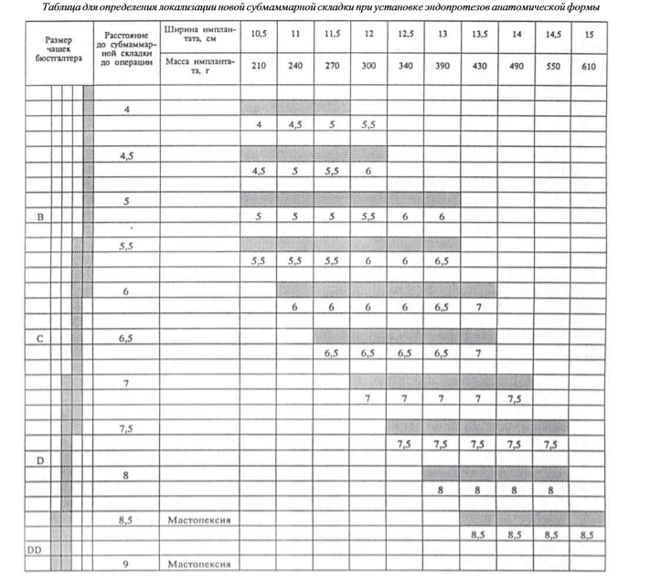

ОСЛОЖНЕНИЯ
Все осложнения, возникающие после эндопротезирования молочных желез, можно разделить на две группы:
1) общехирургические (нарушения чувствительности кожи, серома, гематома, нагноение раны, образование гипертрофических или келоидных рубцов);
2) специфические осложнения, характерные только для этого вида операций (фиброзная капсулярная контрактура, а также разрыв, дистопия и дефляция протеза).
Частота развития осложнений приведена ниже по данным анализа результатов 304 операций эндопротезирования молочных желез, выполненных в Центре пластической и реконструктивной хирургии у 271 пациентки в возрасте от 17 до 57 лет за период с 1992 по 1997 г.
Нарушения чувствительности. Нарушение чувствительности сосково-ареолярного комплекса встречается довольно часто (до 21%) и может проявляться в виде его анестезии, гипестезии и даже гиперпатии. Причиной этого является полное или частичное повреждение переднелатеральной и(или) переднемедиальной ветвей четвертого межреберного нерва.
Серома встречается примерно в 1% наблюдений. Причины ее возникновения могут зависеть как от хирурга, так и от пациента. Так, серома может образовываться при создании хирургом неоправданно большой полости для имплантата и отсутствии дренирования. Усиление экссудативной реакции в ране может быть следствием нарушения пациентом послеоперационного режима, ранней физической нагрузки, отказа от достаточно продолжительного (до б нед) бинтования эластичным бинтом и ношения бюстгальтера.
Гематома. Развитие послеоперационной гематомы (1% наблюдений) может привести к нагноению тканей вокруг имплантата и является одним из факторов, способствующих образованию капсулярной контрактуры. Значительную роль в профилактике этого осложнения играют тщательная остановка кровотечения и дренирование сформированных полостей при нормальных показателях свертывающей системы крови. В одном из наших наблюдений развитие гематомы па 2-е сугки после операции было связано с нарушением пациенткой запрета на ранние сексуальные контакты.
Нагноение раны вокруг протеза составило 0,6%. Оно требует удаления протеза и, как правило, приводит к неудовлетворительному результату. К профилактическим мероприятиям относятся строжайшее соблюдение асептики, тщательная остановка кровотечения, промывание сформированных полостей антисептиком и раствором антибиотиков, а также однократное предоперационное введение антибиотиков широкого спектра действия в профилактических дозах.
Гипертрофические и келоидные рубцы. Образование гипертрофических и келоидных рубцов в большинстве случаев связано с индивидуальными особенностями реакции соединительной ткани на травму. Поэтому вероятность развития такого осложнения необходимо всегда обсуждать при беседе с пациенткой.
Пролежень. Ошибки хирургической техники при эндопротезировании молочных желез могут приводить к возникновению пролежня от давления протеза на ткани нижнего полюса железы. В частности, при размещении имплантата непосредственно под тканью молочной железы хирург должен формировать полость исключительно между фасциальным футляром молочной железы и собственной фасцией большой грудной мышцы. Поэтому тщательное послойное закрытие раны с наложением швов на фасцию — обязательное условие при выполнении данной операции.
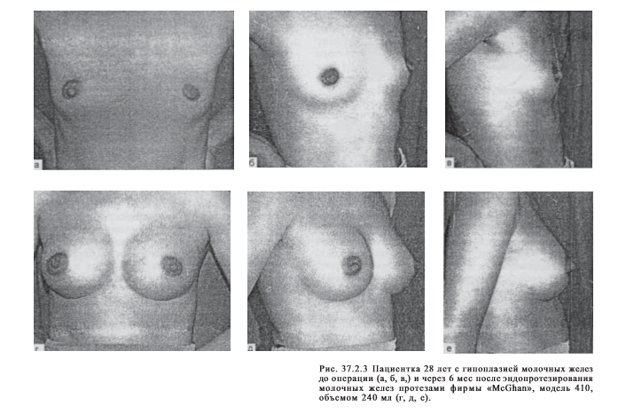
Дистопия протеза. Всего выделяют пять типов дистопии протезов: расположение слишком высокое, слишком низкое, боковое смещение протеза кнаружи или кнутри, а также ротационная дистопия, характерная для имплантатов анатомической формы при смещении их вертикальной оси. Причинами дистопии имплантатов являются ошибки планирования формирования полости для протезов, а также недостаточный учет анатомических особенностей строения грудной клетки.
Послеоперационная деформация. Образование волнообразной деформации по верхневнутреннему краю протеза анатомической формы встречается до 10% случаев через 2—3 мес после операции у пациенток с тонким подкожным жировым слоем и хорошо развитыми большими грудными мышцами. Предположительный механизм развития данного феномена заключается в том, что после установки протеза значительно уменьшается площадь фиксации тканей молочной железы к грудной клетке. Смещение ткани железы вниз под действием силы тяжести приводит к растяжению тонкого подкожного жирового слоя, покрывающего верхний и боковые края протеза. Этому способствует и вес самого имплантата. В результате постоянного растяжения фиброзных пучков, расположенных в подкожном жировом слое, происходит их гипертрофия. При вертикальном положении пациенток пучки натягиваются и создают по краям протеза волнообразные вдавления. Деформация эндопротеза по типу «песочных часов» или его смещение в краниальном направлении может возникать при размещении имплантата под большой грудной мышцей при ее сокращении. Это происходит в тех случаях, когда в ходе операции хирург не отсекает нижнюю порцию мышцы от места ее прикрепления к ребрам и грудине. Разрыв протеза чаще всего возникает при выполнении закрытой капсулотомии, а также при травмах и без точно установленных причин (всего около 10%). Наиболее часто это происходит при использовании протезов с очень тонкой оболочкой или несостоятельным клапаном.
Истечение протеза (дефляция) Это осложнение характерно для наполняемых протезов или для протезов с двойной оболочкой. Потеря объема протеза может возникать за счет диффузии изотонического раствора натрия хлорида через его оболочку или через инъекционный порт имплантата.

КАПСУЛЯРНАЯ КОНТРАКТУРА
Формирование соединительнотканной капсулы вокруг любого инородного тела, попадающего в ткани организма, является биологически детерминированным процессом, который длится несколько месяцев после операции. Под фиброзной капсулярной контрактурой понимают сокращение, уплотнение и утолщение фиброзной ткани капсулы, в результате чего происходят сдавление эндопротеза, уплотнение и деформация молочной железы. Это объективно ухудшает результаты эндопротезирования молочных желез, и поэтому развитие капсулярной контрактуры рассматривается как позднее осложнение операций данного типа. Частота его возникновения, по данным разных авторов, может достигать 74%. Макроскопически капсула протеза представляет собой фиброзную гладкую, блестящую ткань серого цвета, окружающую протез. Морфологически капсула имеет три слоя. Внутренний слой представлен плотной фиброзной тканью с незначительным количеством фибробластов и макрофагов. Средний слой состоит из коллагеновых волокон и миофибробластов, вытянутых клеток, имеющих общие черты как с фибробластами, так и с гладкомышечными клетками. Наружный слой — более толстый и состоит из фиброзной ткани, в основном из фибробластов. Накопленный опыт позволил выделить четыре группы причин, влияющих на возникновение капсулярной контрактуры:
1) причины, связанные непосредственно с оперативным вмешательством (образование гематомы, недостаточная величина кармана, грубое обращение хирурга с тканями, инфицирование сформированной полости);
2) причины, связанные с имплантатом (недостаточная инертность материала, из которого изготовлен эндопротез, характер его поверхности, вид наполнителя и его способность пропотевать через стенку протеза);
3) к причинам, связанным с пациентом, относится индивидуальная склонность к образованию более грубых рубцов;
4) экзогенные факторы (макро- и микротравмы, хроническая интоксикация, например курение).
Однако, по данным многочисленных исследований, ни одна из упомянутых причин не имеет статистически достоверной корреляции с образованием плотной фиброзной капсулы. Поэтому принято считать, что капсулярная контрактура развивается под влиянием многих факторов. В настоящее время наиболее популярна фибробластическая теория патогенеза капсулярной контрактуры. В соответствии с ней ключевым моментом в развитии капсулярной контрактуры считают сокращение миофибробластов и гиперпродукцию волоконных структур, ориентированных в одном направлении. Именно по этой причине использование эндопротезов с текстурированной поверхностью привело к снижению частоты развития данного осложнения. При развитии капсулярной контрактуры молочная железа постепенно становится все более плотной. При далеко зашедшем процессе она принимает неестественную шаровидную форму. В некоторых случаях пациенток беспокоят неприятные ощущения и даже боли. Фиброзное сжатие капсулы протеза может начаться через несколько недель или лет после операции, но наиболее часто капсулярная контрактура развивается в течение первого года после вмешательства. Процесс может быть двусторонним, но чаще развивается только на одной стороне. В настоящее время общепринята клиническая схема оценки выраженности окружающей протез капсулы по Бейкеру:
I степень — молочные железы такие же мягкие, как и до операции;
II степень — железа более плотная, имплантат можно прощупать;
III степень — железа значительно уплотнена, имплантат прощупывается в виде плотного образования;
IV степень — часто отмечается видимая деформация желез. Железа твердая, напряжена, болезненна, холодная на ощупь.
В целом, при использовании субъективной шкалы Бейкера лишь контрактуры III и IV степени развития определяются как клинически значимые. Выделяют следующие направления профилактики развития капсулярной контрактуры.
Выбор имплантата. В настоящее время установлено, что использование текстурированных маммопротезов, по данным многих авторов, свело частоту фиброзного сжатия капсулы имплантатов к приемлемому минимуму (с 30% до 2%). Протезы, наполненные нетекучим гелем, а также имплантаты, наполняемые изотоническим раствором натрия хлорида, также уменьшают вероятность развития этого осложнения.
Локализация протезов в тканях. Большинство хирургов отмечают более низкий процент развития капсулярной контрактуры при размещении протезов под большими грудными мышцами в сравнении с локализацией имплантатов непосредственно под тканью железы. Эта разница может быть объяснена, с одной стороны, более хорошим кровоснабжением капсулы протеза, располагающегося под мышцей, а также постоянным растяжением капсулы под воздействием сокращения мышц. С другой стороны, межмышечное пространство можно считать более «чистым», так как практически исключается возможность попадания микрофлоры из железистой ткани в сформированный для протеза карман. Влияние же этой флоры на развитие капсулярной контрактуры признают многие хирурги.
Профилактика развития инфекции путем применения антибиотиков существенно снижает частоту возникновения капсулярной контрактуры. Так B.Burkhardt и соавт. (1986) наполняли протезы изотоническим раствором натрия хлорида с антибиотиками и промывали сформированную полость антисептическим раствором, содержащим стероиды. Затем при помощи полиэтиленового «рукава», орошенного раствором провидона йодида, протез вводили в сформированный карман. Результаты этого исследования показали, что капсулярная контрактура развилась в 37% случаев у пациентов контрольной группы (без применения антибиотикотерапии) и только в 3% пациентов, оперированных по описанной выше методике.
Стероидная терапия. Местное и общее использование стероидных препаратов основано на общеизвестном факте их способности ингибировать процессы рубцевания при заживлении ран. Действительно, введение стероидов как внутрь протезов вместе с наполнителем, так и в окружающие протез ткани приводит к уменьшению частоты возникновения капсулярной контрактуры или к снижению степени ее выраженности. Однако использование данного метода может привести и к развитию серьезных осложнений — атрофии и истончению окружающих имплантат тканей, смещению протеза и даже усилению контрактуры.
Качество остановки кровотечения. Долгое время наличие гематомы вокруг протеза считалось основой причиной, влияющей на частоту образования и выраженность капсулярной контрактуры. Это мнение подтверждает множество экспериментальных и клинических работ, посвященных этой проблеме. Хотя четкой корреляции между толщиной капсулы и наличием гематомы не выявлено, качественная остановка кровотечения и дренирование ран являются неотъемлемыми требованиями, которые предъявляют к технике выполнения эндопротезирования молочных желез.
Лечение фиброзной капсулярной контрактуры может быть консервативным и хирургическим. Наиболее распространенным методом консервативного лечения является закрытая капсулотомия, которая сейчас находит все меньше сторонников. Техника этой процедуры сводится к различным вариантам сдавления железы руками хирурга до достижения разрыва фиброзной капсулы протеза. В результате этого грудь становится мягкой. Значительная травматичиость манипуляций нередко приводит к разрыву имплантата, образованию гематомы, миграции геля в мягкие ткани. Возможен неполный разрыв капсулы и даже дислокация протеза. Частота рецидивов капсулярной контрактуры после закрытой капсулотомии, по данным разных авторов, варьирует от 30% до 50%. Хирургическое лечение подразумевает открытую капсулотомию и капсулэктомию, а также эндоскопическое рассечение капсулы. Открытая капсулотомия позволяет визуально определить состояние протеза, толщину капсулы, корригировать положение протеза, а также при необходимости изменить величину кармана. Открытую капсулотомию выполняют под общим обезболиванием из доступа по старому рубцу. После удаления протеза капсулу рассекают изнутри электроножом по всей окружности ее основания, а затем дополнительно делают радиальные насечки от периферии к центру. Может быть использован прежний протез. При необходимости его меняют на более современную модель. Последующие этапы операции не отличаются от первичного протезирования. Если есть такая возможность, то целесообразно изменить локализацию протеза в тканях. Например, если при первой операции имплантат был размещен непосредственно под тканью молочной железы, то при реэндопротезировании его лучше установить в межмышечное пространство. При этом необходимо дренировать как «старый», так и вновь сформированный карманы. Возможна эндоскопическая капсулотомия, однако эта методика исключает возможность замены протеза и коррекции его положения. Капсулэктомия бывает частичной или полной и является довольно травматичным вмешательством. Показанием к иссечению капсулы могут быть ее значительная толщина или кальцификация. При одномоментном иссечении капсулы и реэндопротезировании имплантат попадает в заведомо неблагоприятные
условия, поэтому, по возможности, целесообразно выполнять отсроченное протезирование со сменой локализации имплантата в тканях. По данным ряда хирургов, рецидивы капсулярной контрактуры после кацсулэктомии достигают 33%.
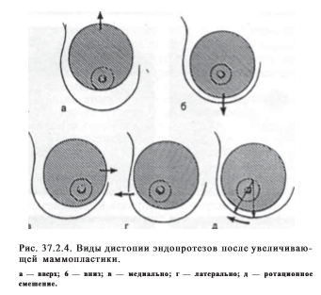
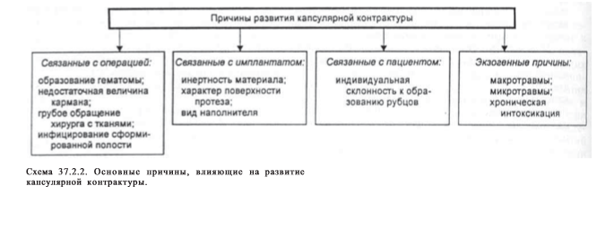

ОСОБЫЕ ВАРИАНТЫ ЭНДОПРОТЕЗИРОВАНИЯ МОЛОЧНЫХ ЖЕЛЕЗ
Установка протезов в ходе абдоминопластики. В некоторых случаях возможно сочетание пластики передней брюшной стенки с установкой протезов молочной железы без дополнительных доступов. Такой подход может быть использован у женщин с невыраженным подкожным жировым слоем и когда протезы планируется поместить непосредственно под ткань молочной железы. Карман для протеза формируют после отслойки тканей передней брюшной стенки. Наибольшие трудности в ходе операции представляет остановка кровотечения. Если не удается добиться достаточного гемостаза, то хирург вынужден делать дополнительный доступ, как при обычном эндопротезировании. Для профилактики смещения установленных протезов книзу в проекции субмаммарной складки накладывают глубокий непрерывный шов. Сформированную полость дренируют отдельно. В послеоперационном периоде должны быть соблюдены все описанные выше принципы ведения таких пациенток. Имплантация протеза после подкожной мастэктомии. Подкожную мастэктомию можно выполнять с профилактической целью у пациенток группы риска (уже оперированных по поводу рака одной молочной железы, при атипичных формах мастопатии, обширных доброкачественных опухолях). Подкожная мастэктомия показана также при преинвазивном раке, внутрипротоковом папилломатозе, мастопатии в III стадии, выраженной мастодинии. В любом случае показания к подкожной мастэктомии определяет онколог-маммолог. Оперативная техника подкожной мастэктомии сводится к максимальному удалению железистой ткани при условии сохранения полноценного питания покрывающей железу кожи и сосково-ареолярного комплекса. В этой ситуации наиболее предпочтительно немедленное протезирование железы, хотя имплантат попадает в заведомо неблагоприятные условия: обширная раневая поверхность и незначительная толщина покрывающих протез тканей могут привести к образованию вокруг протеза более выраженной капсулы. После такой операции активное дренирование раны может длиться до 2 нед. Некоторые хирурги отмечают развитие капсулярной контрактуры III—IV степени у 100% пациенток данной группы.
Имплантация протезов после инъекционного введения геля. Значительная часть пациенток, у которых молочные железы были увеличены путем инъекционного введения различных синтетических гелей, обращаются с жалобами на неровный контур, уплотнения в железистой ткани, а иногда и болевые ощущения даже в покое. При пальпации молочных желез определяются конгломераты геля и рубцов. Данная клиническая картина может имитировать различные заболевания молочных желез и всегда затрудняет их диагностику. В подавляющем большинстве случаев ситуацию может улучшить повторная операция, выполняемая из субмаммарного доступа, который при необходимости может быть расширен. Рубцово-гелевые конгломераты иссекают. В большинстве случаев наблюдается пропитывание гелем как грудных мышц, так и ткани же тезы, а также подкожной жировой клетчатки в i е нижнем секторе. Поэтому убрать весь гель не представляется возможным. После остановки кровотечения рану обильно промывают раствором антибиотика и антисептика, затем имплантируют протез по общепринятой методике. Операцию завершают дренированием ран и наложением эластичной компрессирующей повязки. У пациенток с тонкой кожей, невыраженным подкожным жировым слоем при расположении геля и в глубоких, и в поверхностных слоях молочной железы, а также во всех случаях при развитии гнойной инфекции имплантацию протеза необходимо выполнять вторым этапом, через 3—4 мес и позже после первого вмешательства. Во многих случаях после операции контуры железы могут остаться неровными, о чем необходимо предупреждать пациентку до вмешательства.

СПИСОК ЛИТЕРАТУРЫ
1. Адамян АЛ. Основные направления и перспективы в создании и клиническом применении полимерных имплантатов / / I I Международная конференция «Современные подходы к разработке эффективных перевязочных средств, шовных материалов и полимерных имплантатов..- M., 1995.- С. 177-179.
2. Вишневский АА., Кузин М.И., Оленин В.П. Пластическая хирургия молочной железы.— М.: Медицина, 1987.— 221 с.
3. Золтан Я. Реконструкция женской молочной железы.— Будапешт: Академия наук Венгрии, 1989.— 237 с.
4. Калнберз В.К., Яунземе И.В. Маммопластика замороженной жировой тканью // Методы хирургического лечения врожденных и приобретенных косметических недостатков.- М., 1979.- С.152-154.
5. Фришберг ИА. Хирургическая коррекция косметических деформаций женской груди.— М.: Наука, 1997.— 256 с.
6. Белоусов А.Е. - Пластическая, реконструктивная и эстетическая хирургия

